 | Министерство науки и высшего образования Российской Федерации  Федеральное государственное бюджетное образовательное учреждение  высшего образования  «Московский государственный технический университет  имени Н.Э. Баумана  (национальный исследовательский университет)»  (МГТУ им. Н.Э. Баумана)

ФАКУЛЬТЕТ ФУНДАМЕНТАЛЬНЫЕ НАУКИ

КАФЕДРА ЭЛЕКТРОТЕХНИКА И ПРОМЫШЛЕННАЯ ЭЛЕКТРОНИКА

РАСЧЕТНО-ПОЯСНИТЕЛЬНАЯ ЗАПИСКА

К КУРСОВОЙ РАБОТЕ

НА ТЕМУ:
Анализ установившихся и переходных процессов в линейных электрических цепях

ПС4-52
С.А. Мочульский
Студент ________________ _________________ _________________
(Группа) (Подпись, дата) (И.О.Фамилия)

А.В. Ситников
Руководитель курсовой работы _________________ _________________
(Подпись, дата) (И.О.Фамилия)

Консультант _________________ _________________
(Подпись, дата) (И.О.Фамилия)

2023 г.

Оглавление
Оглавление 2
ТЕХНИЧЕСКОЕ ЗАДАНИЕ 3
1. Расчет источника гармонических колебаний (ИГК). 6
1.1 Выбрать в качестве первичной обмотки воздушного трансформатора одну из катушек индуктивностей ИГК ($Ln$) (Приложение 1, Рис. 1). Определить значения тока и напряжения первичной обмотки трансформатора методом эквивалентного источника (напряжения или тока). 6
1.2 Записать мгновенные значения тока и напряжения первичной обмотки трансформатора Т1 и построить их волновые диаграммы. 11
1.3 Определить значения M_{nq}, M_{np}, L_{q}, L_{p} Т1 из условия, что индуктивность первичной обмотки L_{n} известна, U₁ = 5 B, U₂ = 10 B. Коэффициент магнитной связи обмоток k следует выбрать самостоятельно в диапазоне: 0,5 < k < 0,95 (n, p, q, - номера индуктивностей Т1). 12
2. Расчет четырехполюсника. 13
2.1 Рассчитать токи и напряжения методом входного сопротивления (или входной проводимости), построить векторные диаграммы токов и напряжений. 13
2.2 Записать мгновенные значения u₁=u₃=u_{вх}, i_{вх} и u_{вых}, определить сдвиг по фазе между входным и выходным напряжениями, а также отношение их действующих значений. 17
2.3 Определить передаточные функции: W(s)= U_{вых}(s)/ U_{вх}(s), W(jω) = U_{вых}/U_{вх}. 17
2.4 Определить и построить амплитудно- и фазочастотные характеристики. Используя частотные характеристики, определить u_{вых} при заданном u_{вх}. Сравнить этот результат с полученным в п. 2.2. 18
2.5 Определить, какое реактивное сопротивление нужно подключить к схеме, чтобы u_{вх} и i_{вх} совпадали по фазе (резонанс напряжений). Определить входное сопротивление, входной ток и добротность колебательного контура. 19
3. Расчет установившихся значений напряжений и токов в электрических цепях при несинусоидальном воздействии. 20
3.1 Рассчитать законы изменения тока i_{вх}(t) и напряжения u_{вых}(t) частотным методом, представив напряжение u_{вх}(t) = u₄(t) в виде ряда Фурье до 5-й гармоники: u_{вх}(t) = $154 U mksinkt$, где k – целое нечетное число. 20
3.2 Построить графики u_{вх}(t), u_{вх}(t), i_{вх}(t), u_{вых}(t) в одном масштабе времени один под другим, где u_{вх}(t), i_{вх}(t), и u_{вых}(t) - суммарные мгновенные значения. 23
3.3 Определить действующие значения несинусоидальных токов и напряжений из расчетов п. 3.1, а также активную мощность, потребляемую четырехполюсником, коэффициенты искажения i_{вх}(t), u_{вых}(t), u_{вх}(t). 24
4. Расчет переходных процессов классическим методом. 25
4.1 Определить и построить переходную и импульсную характеристики цепи четырехполюсника для входного тока и выходного напряжения. 25
4.2 Рассчитать и построить графики изменения тока i_{вх} и напряжения u_{вых} четырёхполюсника при подключении его к клеммам с напряжением u₄(t) в момент времени, когда входное напряжение u₃(t)=0, du₃/dt > 0 (это условие будет выполнено при равенстве аргумента входного напряжения (ωt + ψ_{u3}) = 2 kπ, где k = 0, 1, 2, 3), с учетом запаса энергии в элементах цепи от предыдущего режима работы на интервале t [0₊, 2.5T ], где T- период изменения напряжения u₄. 28
Сравнить графики i_{вх}(t), u_{вых}(t) с соответствующими в п. 3.2. 28

ТЕХНИЧЕСКОЕ ЗАДАНИЕ

1. Расчет источника гармонических колебаний (ИГК).

1.1 Выбрать в качестве первичной обмотки воздушного трансформатора одну из катушек индуктивностей ИГК (L_{n}) (Приложение 1, Рис. 1). Определить значения тока и напряжения первичной обмотки трансформатора методом эквивалентного источника (напряжения или тока).
1.2 Записать мгновенные значения тока и напряжения первичной обмотки трансформатора Т1 и построить их волновые диаграммы.
1.3 Определить значения M_{nq}, M_{np}, L_{q}, L_{p} Т1 из условия, что индуктивность первичной обмотки L_{n} известна, U₁ = 5 B, U₂ = 10 B. Коэффициент магнитной связи обмоток k следует выбрать самостоятельно в диапазоне: 0,5 < k < 0,95 (n, p, q, - номера индуктивностей Т1).

2. Расчет четырехполюсника.

2.1 Рассчитать токи и напряжения методом входного сопротивления (или входной проводимости), построить векторные диаграммы токов и напряжений.
2.2 Записать мгновенные значения u₁=u₃=u_{вх}, i_{вх} и u_{вых}, определить сдвиг по фазе между входным и выходным напряжениями, а также отношение их действующих значений.
2.3 Определить передаточные функции:
W(s)= U_{вых}(s)/ U_{вх}(s), W(jω) = U_{вых}/U_{вх}
2.4 Определить и построить амплитудно- и фазочастотные характеристики. Используя частотные характеристики, определить u_{вых} при заданном u_{вх}.
Сравнить этот результат с полученным в п. 2.2.
2.5 Определить, какое реактивное сопротивление нужно подключить к схеме, чтобы u_{вх} и i_{вх} совпадали по фазе (резонанс напряжений). Определить входное сопротивление, входной ток и добротность колебательного контура.

3. Расчет установившихся значений напряжений и токов в электрических цепях при несинусоидальном воздействии.

Переключатель Кл перевести в положение 2 в момент времени, когда входное напряжение u₃(t)=0, du₃/dt > 0, т.е. в момент начала положительного импульса напряжения u₄(t). Это условие будет выполнено при равенстве аргумента входного напряжения (ωt + ψ_{u3}) = 2 kπ, где k = 0, 1, 2, 3…

3.1 Рассчитать законы изменения тока i_{вх}(t) и напряжения u_{вых}(t) частотным методом, представив напряжение u_{вх}(t) = u₄(t) в виде ряда Фурье до 5-й гармоники:
$uвх\left(t\right)= \sum_{5}^{1}{\left(4 U m\frac{}{}k\right)\sin{kt}}$, где k – целое нечетное число.
3.2 Построить графики u_{вх}(t), u_{вх}(t), i_{вх}(t), u_{вых}(t) в одном масштабе времени один под
другим, где u_{вх}(t), i_{вх}(t),и u_{вых}(t) - суммарные мгновенные значения.
3.3 Определить действующие значения несинусоидальных токов и напряжений из расчетов п. 3.1, а также активную мощность, потребляемую четырехполюсником, коэффициенты искажения i_{вх}(t), u_{вых}(t), u_{вх}(t).

4. Расчет переходных процессов классическим методом.

4.1 Определить и построить переходную и импульсную характеристики цепи четырехполюсника для входного тока и выходного напряжения.
4.2 Рассчитать и построить графики изменения тока i_{вх} и напряжения u_{вых} четырёхполюсника при подключении его к клеммам с напряжением u₄(t) в момент времени, когда входное напряжение u₃(t)=0, du₃/dt > 0 (это условие будет выполнено при равенстве аргумента входного напряжения (ωt + ψ_{u3}) = 2 kπ, где k = 0, 1, 2, 3), с учетом запаса энергии в элементах цепи от предыдущего режима работы на интервале t [0₊, 2.5T ], где T- период изменения напряжения u₄.
Сравнить графики i_{вх}(t), u_{вых}(t) с соответствующими в п. 3.2.

ПРИЛОЖЕНИЕ 1.
Рисунок 1

1. Расчет источника гармонических колебаний (ИГК).

1.1 Выбрать в качестве первичной обмотки воздушного трансформатора одну из катушек индуктивностей ИГК ($L_{n}$) (Приложение 1, Рис. 1). Определить значения тока и напряжения первичной обмотки трансформатора методом эквивалентного источника (напряжения или тока).

Таблица 1 Исходные данные
9 | e₂ | e₄ | E₅ | J₃ | R₃ | R₄ | L₁ | L₂ | C₁ | C₄ | C₆
Г | $$100\sqrt{2}\sin\left({10}^{3}t+90°\right)$$ | $$200\sqrt{2}\sin\left({10}^{3}t+90°\right)$$ | 50j | 1-2j | 100 | 100 | 20 | 100 | $$∞$$ | 40 | 20
Единицы измерений: e [В], J [А], R [Ом], L [мГн], C [мкФ].
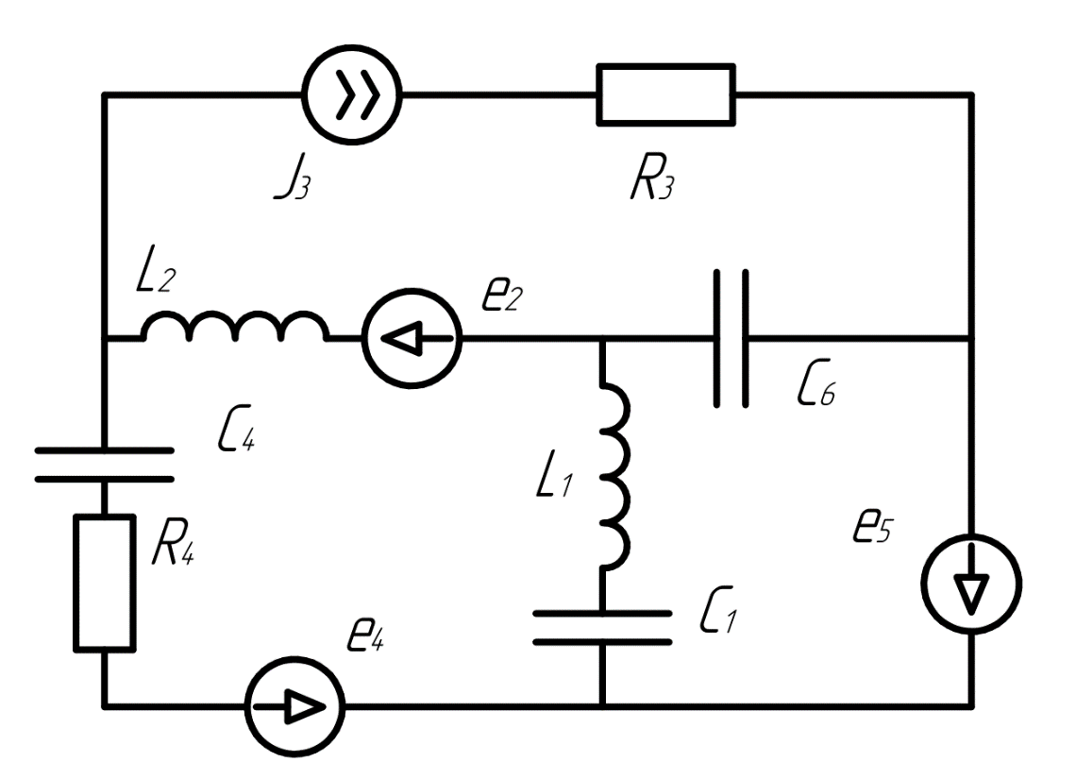
Рисунок 2 Схема активного двухполюсника

Для перехода к комплексной схеме замещения (см. рис. 3) все источники нужно представить в комплексной форме и рассчитать комплексные сопротивления всех ветвей схемы. Преобразуем схему, заменив во всех ветвях схемы пассивные элементы в комплексные сопротивления.
$e_{2}=100\sqrt{2}\sin\left({10}^{3}t+90°\right)⟹Ė_{2}=100ⅇ^{j^{90°}}=100j$
$$e_{4}=200\sqrt{2}\sin\left({10}^{3}t+90°\right)⟹Ė_{4}=200ⅇ^{j^{90°}}=200j$$
$$Z_{L_{1}}=jωL_{1}=j*20*{10}^{-3}*{10}^{3}=20j$$
$$Z_{L_{2}}=jωL_{2}=j*100*{10}^{-3}*{10}^{3}=100j$$
$$Z_{C_{1}}=\frac{-j}{ωC_{1}}=\frac{-j}{{10}^{3}*∞}=0$$
$$Z_{C_{4}}=\frac{-j}{ωC_{4}}=\frac{-j}{{10}^{3}*40*{10}^{-6}}=-25j$$
$$Z_{C_{6}}=\frac{-j}{ωC_{6}}=\frac{-j}{{10}^{3}*20*{10}^{-6}}=-50j$$
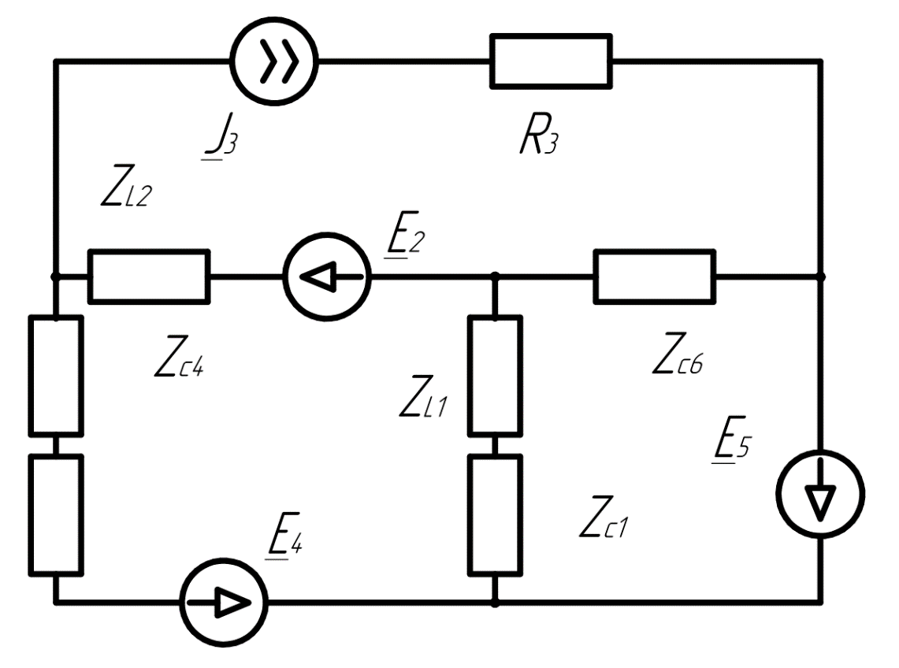
Рисунок 3 Схема после преобразования

Для дальнейших расчетов воспользуемся программой MATLAB. Введем известные значения, уже переведенные в комплексный вид, рис. 4. Наименование переменных в данном случаи несет сугубо практический характер.

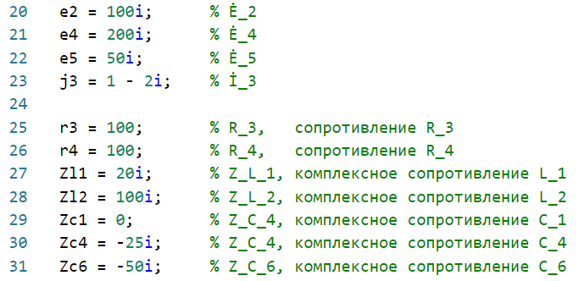
Рисунок 4 Исходные данные в коде MATLAB

В качестве первичной обмотки воздушного трансформатора используем катушку индуктивности $L_{1}$. Для определения значения тока и напряжения первичной обмотки трансформатора воспользуемся методом эквивалентного генератора. Строим схему и указываем ${\dot{U}}_{xx}$, а также указываем контура $İ_{11} и İ_{22}$, рис. 5.
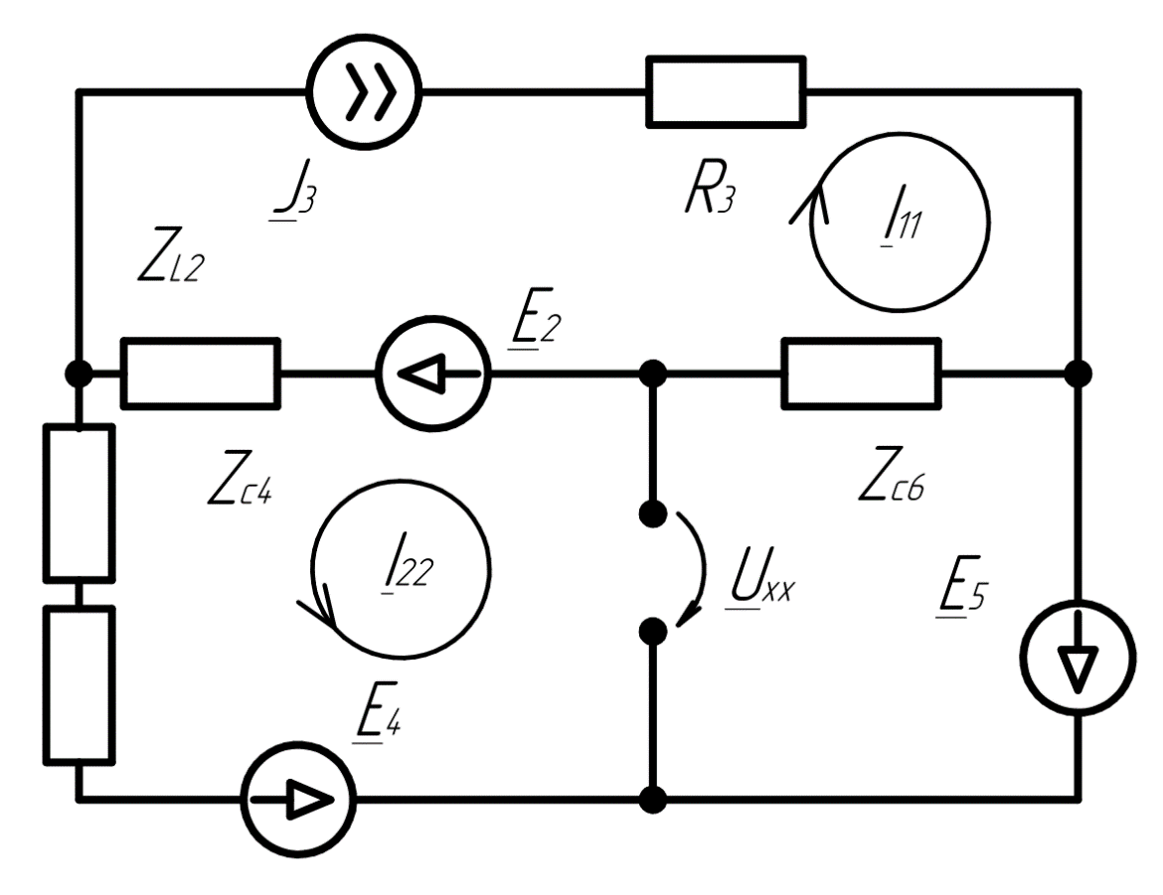
Рисунок 5 Эквивалентная схема
$${\dot{U}}_{xx}-{\dot{I}}_{6}Z_{C_{6}}={\dot{E}}_{5}$$
$${\dot{I}}_{11}= {\dot{I}}_{3}=1-2j$$
$${\dot{I}}_{22}\left(Z_{C_{4}}+R4+Z_{L_{2}}+Z_{C_{6}}\right)+{\dot{I}}_{11}\left(Z_{L_{2}}+Z_{C_{6}}\right)={-Ė}_{2}+Ė_{4}{+Ė}_{5}$$
$$İ_{22}= \frac{Ė_{2}+Ė_{4}{-Ė}_{5}-İ_{11}\left(Z_{L_{2}}+Z_{C_{6}}\right)}{\left(Z_{C_{4}}+R4+Z_{L_{2}}+Z_{C_{6}}\right)}=\frac{100j+200j-50j-\left(1-2j\right)\left(100j-50j\right)}{\left(-25j+100+100j-50j\right)}$$
$$İ_{22}= -0.47+2.12j$$
Проверим значение $İ_{22}$ в MATLAB

Подставив значения в MATLAB, получаем:
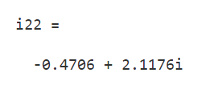
Рисунок 6 Вычисления

Из рис.6, получаем: $İ_{22}=-0.47+2.12j$
$İ_{6}=İ_{22}+İ_{11}=$ $-0.47+2.12j+1-2j=0.53+0.11j$
$${\dot{U}}_{xx}=Ė_{5}+İ_{6}Z_{C_{6}}=50j-\left(0.53+0.11j\right)∙50j=5.88+23.53j$$
Для расчета $Z_{вх}$ необходимо представить схему на рис.2 в виде пассивного двухполюсника и по ней уже рассчитать входное сопротивление.
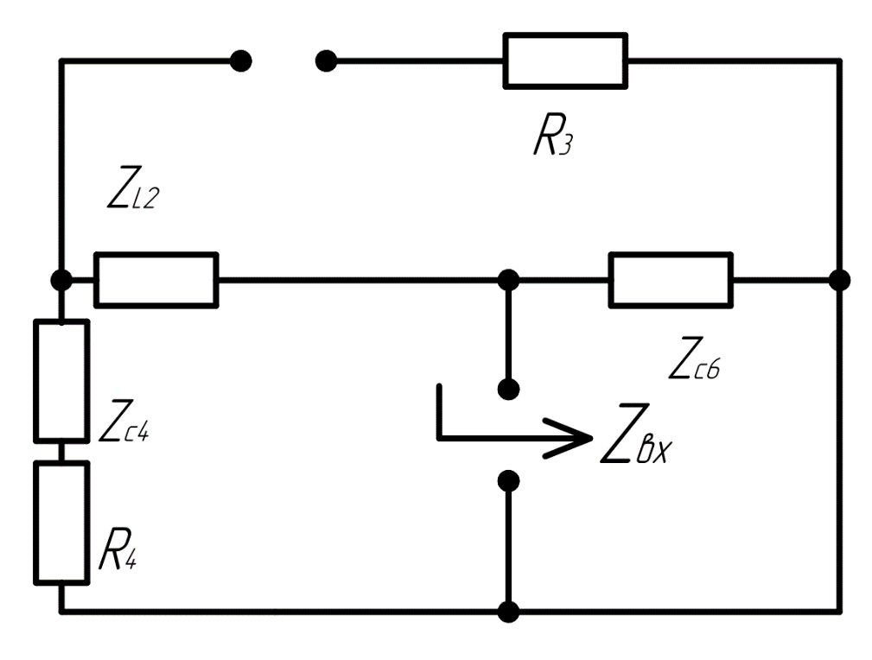
Рисунок 7 Схема пассивного двухполюсника
$$Z_{1}=Z_{C_{1}}+Z_{L_{1}}=Z_{L_{1}}=20j$$
$$Z_{вх}=\frac{{(Z}_{L_{2}}+R_{4}+Z_{C_{4}})*Z_{C_{6}}}{Z_{L_{2}}+R_{4}+Z_{C_{4}}+Z_{C_{6}}}=\frac{\left(100j+100-25j\right)∙\left(-50j\right)}{100j+100-25j-50j}=23.53-55.88j$$
$$İ_{хх}=\frac{{\dot{U}}_{xx}}{Z_{вх}+Z_{1}}=\frac{5.88+23.53j}{23.53-55.88j+20j}=-0.38+ 0.42j$$
$$İ_{L_{1}}= İ_{хх}=-0.38+0.42j$$
$${\dot{U}}_{L_{1}}=İ_{L_{1}}∙Z_{L_{1}}=\left(-0.38+0.42j\right)∙20j=-8.31-7.67j$$

Перепроверив значения в MATLAB, получаем совпадение результатов:

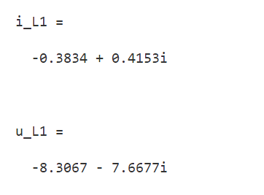
Рисунок 8 Вычисления
Получаем итоговый ответ:
$$İ_{L_{1}}= -0.38+0.42j$$
$${\dot{U}}_{L_{1}}=-8.31-7.67j$$

1.2 Записать мгновенные значения тока и напряжения первичной обмотки трансформатора Т1 и построить их волновые диаграммы.

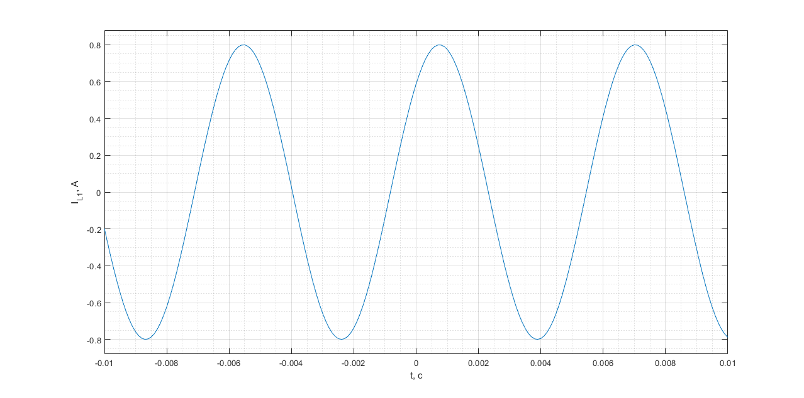
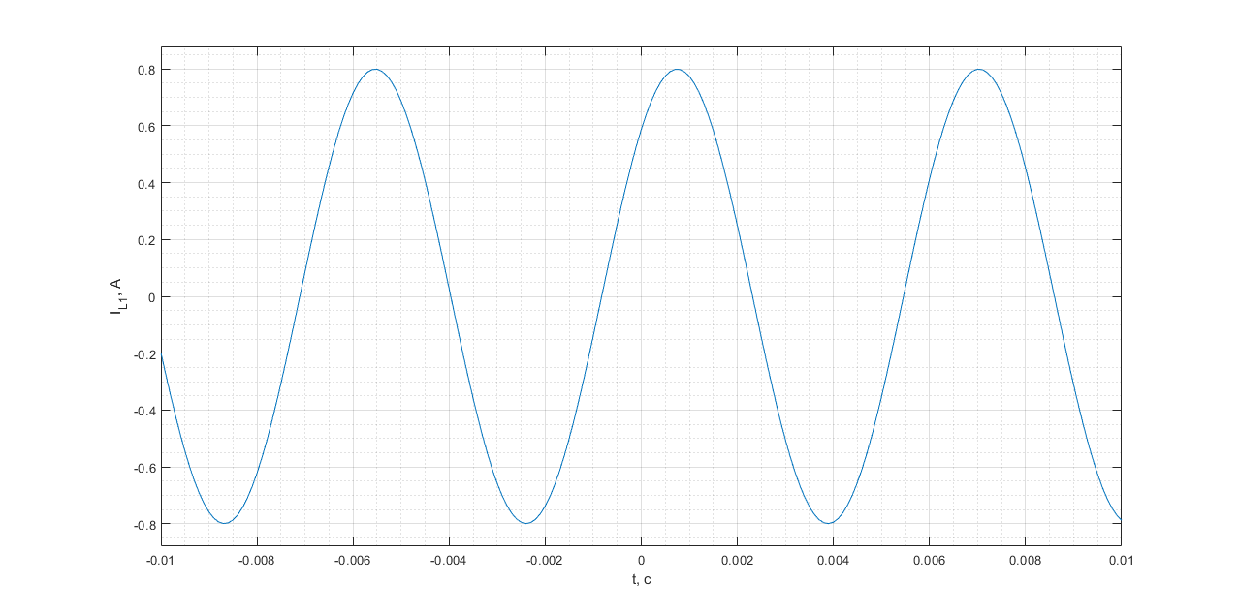
Запишем мгновенные значения тока$I_{L_{1}}$ и напряжения $U_{L_{1}}$в первичной обмотке:
Рисунок 9 Волновая диаграмма напряжения на первичной обмотке
Рисунок 10 Волновая диаграмма тока на первичной обмотке
$$U_{L_{1}}=11.3\sqrt{2}\sin\left({10}^{3}t+42.71°\right)$$
$$I_{L_{1}}=0.57\sqrt{2}\sin\left({10}^{3}t-47.29°\right)$$

1.3 Определить значения M_{nq}, M_{np}, L_{q}, L_{p} Т1 из условия, что индуктивность первичной обмотки L_{n} известна, U₁ = 5 B, U₂ = 10 B. Коэффициент магнитной связи обмоток k следует выбрать самостоятельно в диапазоне: 0,5 < k < 0,95 (n, p, q, - номера индуктивностей Т1).

Для расчетов возьмем коэффициент магнитной связи обмоток k = 0,75
$$U_{1}=5 В$$
$$U_{2}=10 В$$
$$I_{1}=0.57 А$$
$$U_{1}=ωX_{M_{18}}=ωM_{18}I_{1}⟹M_{18}=\frac{U_{1}}{{ωI}_{1}}=\frac{5}{1000*0.57}=8.77 мГн$$
$$U_{2}=ωX_{M_{19}}=ωM_{19}I_{1}⟹M_{19}=\frac{U_{2}}{{ωI}_{1}}=\frac{10}{1000*0.57}=17.54 мГн$$
$$k_{18}=\frac{M_{18}}{\sqrt{L_{1}L_{8}}}⟹L_{8}=\frac{{M_{18}}^{2}}{{k_{18}}^{2}L_{1}}=\frac{{8.77 }^{2}*{10}^{-6}}{{0.75}^{2}*20*{10}^{-3}}=6.83 мГн$$
$$k_{19}=\frac{M_{19}}{\sqrt{L_{1}L_{9}}}⟹L_{9}=\frac{{M_{19}}^{2}}{{k_{19}}^{2}L_{1}}=\frac{{17.54}^{2}*{10}^{-6}}{{0.75}^{2}*20*{10}^{-3}}=27.35 мГн$$

$${\dot{U}}_{1}=-jωM_{18}{\dot{I}}_{1}=j∙{10}^{3}∙8.77∙{10}^{-3}∙\left(-0.38+0.42j\right)=-3.6425 - 3.3623j$$
$${\dot{U}}_{2}=-jωM_{19}{\dot{I}}_{1}=-j∙{10}^{3}∙17.54∙{10}^{-3}∙\left(-0.38+0.42j\right)=-7.2850 - 6.7246j$$

$$U_{1}\left(t\right)=4.96\sqrt{2}\sin\left({10}^{3}t-137.29°\right)$$
$$U_{2}\left(t\right)=9.91\sqrt{2}\sin\left({10}^{3}t+42.71°\right)$$

2. Расчет четырехполюсника.

2.1 Рассчитать токи и напряжения методом входного сопротивления (или входной проводимости), построить векторные диаграммы токов и напряжений.

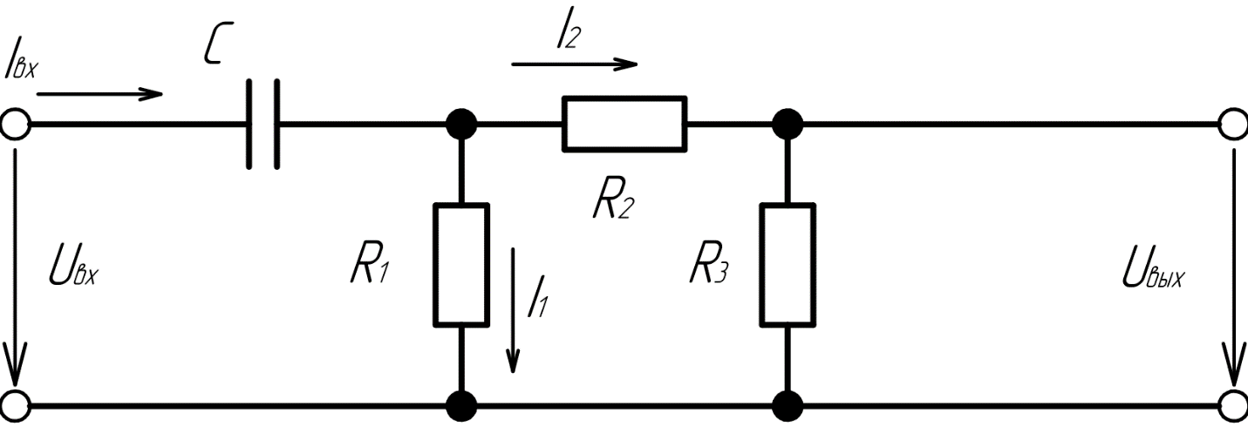
Рисунок 11 Принципиальная схема четырехполюсника

Таблица 2 Исходные данные
R1 | R2 | R3 | C
25 | 50 | 75 | $$240*{10}^{-6}$$
Единицы измерений: R [Ом], C [Ф].

Для дальнейшего расчета токов и сопротивления, преобразуем схему: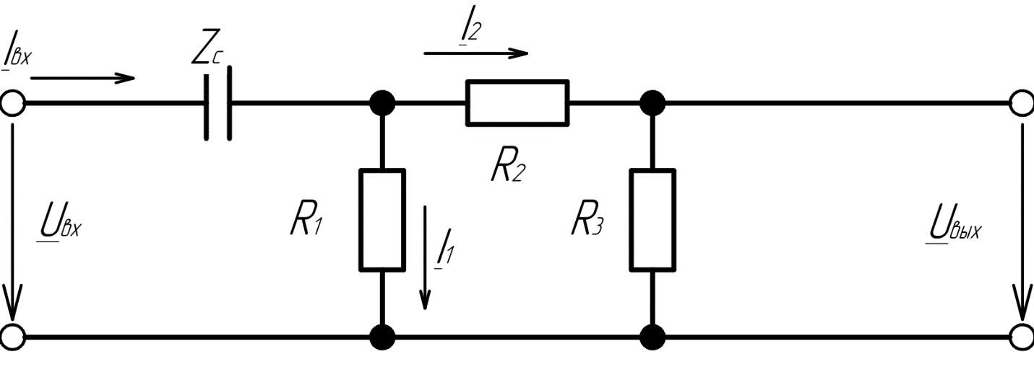
Рисунок 12 Комплексная схема четырехполюсника

$$Z_{c}=\frac{-j}{ωC}=\frac{-j}{{10}^{3}*240*{10}^{-6}}= -4.17j$$

По условию: ${\dot{U}}_{вх}=-3.64 - 3.36j$
Введем известные значения в программу MATLAB, уже переведенные в комплексный вид, рис. 11. Наименование переменных в данном случаи несет сугубо практический характер. Во всех последующих расчетов будем опираться на эти переменные.

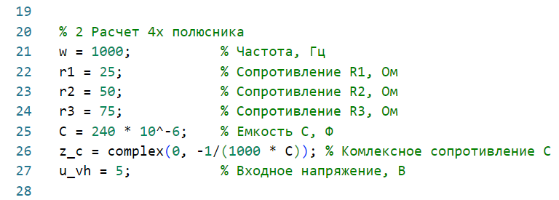
Рисунок 13 Исходные данные в коде MATLAB
Для расчета токов и напряжения воспользуемся MATLAB, для этого запишем необходимые формулы и подставим в код программы:
$Z_{вх }=Z_{c}+ \frac{R_{1}\left(R_{2}+R_{3}\right)}{R_{1}+R_{2}+R_{3}}=-4.17j+\frac{25\left(50+75\right)}{25+50+75}=20.83-4.17j$
${\dot{I}}_{вх}=\frac{U_{вх}}{Z_{вх }}=\frac{5}{20.83-4.17j}=-0.14 - 0.19j$
По 2му закону Кирхгофа:
$İ_{вх}Z_{c}+İ_{1}R_{1}={\dot{U}}_{вх}$
$$İ_{1}= \frac{{\dot{U}}_{вх}-İ_{вх}Z_{c}}{R_{1}}=-0.11 - 0.16j$$
По 1му закону Кирхгофа:
$$İ_{вх}-İ_{1}-İ_{2}=0$$
$$İ_{2}=İ_{вх}-İ_{1}=-0.02 - 0.03j$$
Также сразу найдем напряжения на элементах:
$${\dot{U}}_{c}={İ_{вх}Z}_{c}=-0.79 + 0.57j$$
$${\dot{U}}_{R_{1}}=İ_{1}R_{1}=-2.86- 3.93j$$
$${\dot{U}}_{R_{2}}=İ_{2}R_{2}=-1.14 - 1.57j$$
$${\dot{U}}_{R_{3}}=İ_{2}R_{3}=-1.71 - 2.36j$$

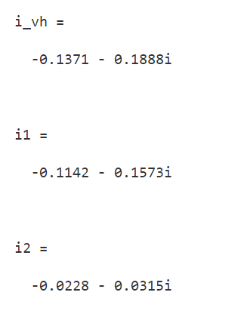
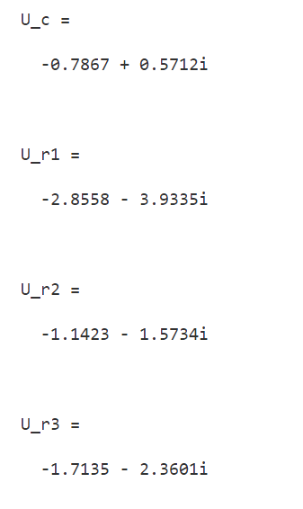
Подставляем в код, и запускаем скрипт.

Рисунок 14 Проверка в MATLAB
Из рис. 14 делаем вывод, что расчет верный.

По полученным значениям построим векторные диаграммы.
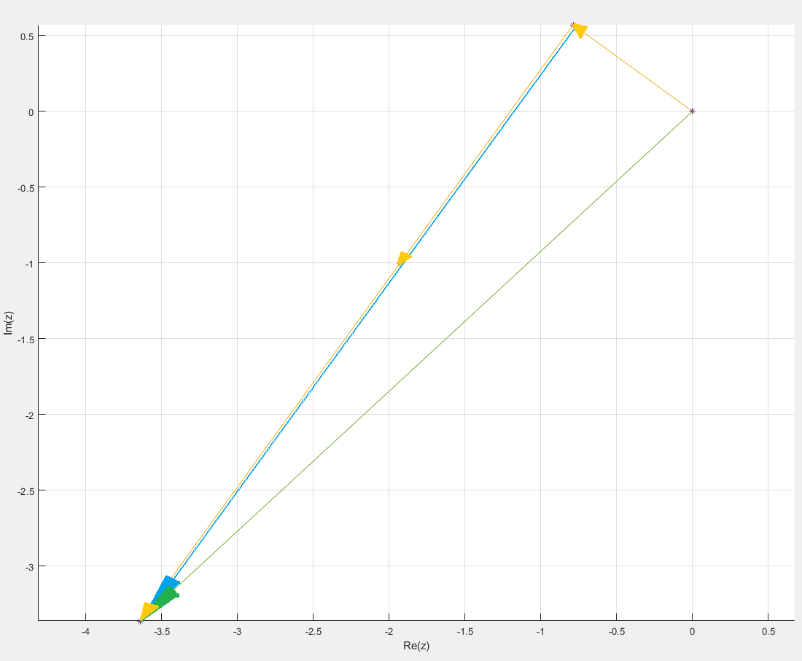
$${\dot{U}}_{R_{1}}$$
$${\dot{U}}_{вх}$$
$${\dot{U}}_{с}$$
$${\dot{U}}_{R_{2}}$$
$${\dot{U}}_{R_{3}}$$
Рисунок 15 Векторная диаграмма напряжений
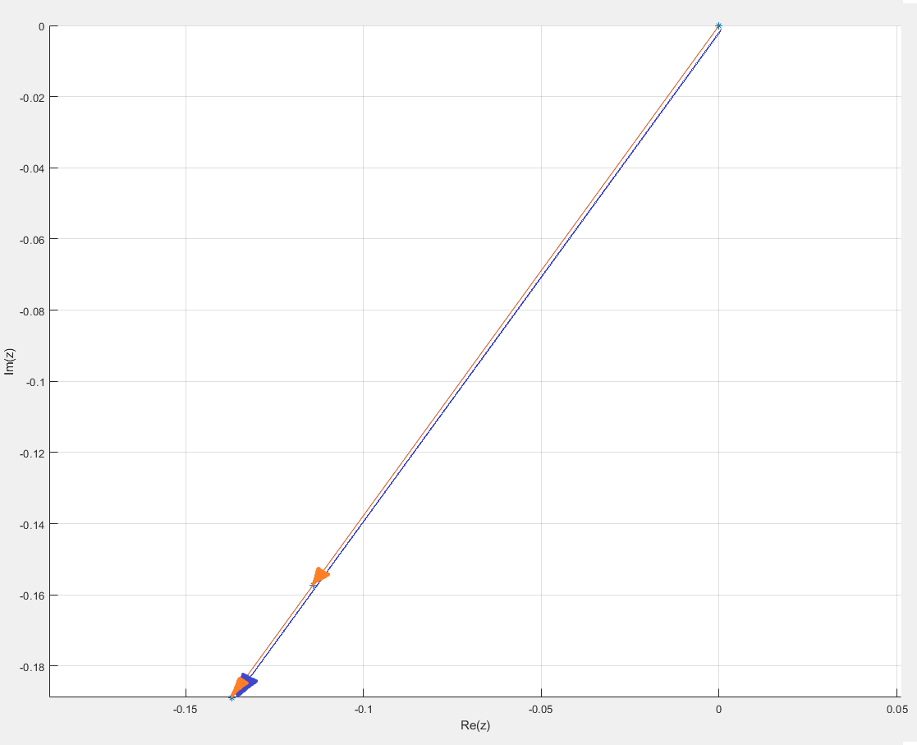
$${\dot{I}}_{1}$$
$${\dot{I}}_{2}$$
$${\dot{I}}_{вх}$$
Рисунок 16 Векторная диаграмма токов

2.2 Записать мгновенные значения u₁=u₃=u_{вх}, i_{вх} и u_{вых}, определить сдвиг по фазе между входным и выходным напряжениями, а также отношение их действующих значений.
$$İ_{2}$$
$$İ_{1}$$
$$İ_{вх}$$

Запишем мгновенные значения$U_{вх}\left(t\right), I_{вх}\left(t\right) и U_{вых}\left(t\right)$
$$U_{вх}\left(t\right)=4.96\sqrt{2}\sin\left({10}^{3}t-137.29°\right)$$
$$i_{вх}\left(t\right)=0.24\sqrt{2}\sin\left({10}^{3}t-125.98°\right)$$
$$U_{вых}\left(t\right)=2.94\sqrt{2}\sin\left({10}^{3}t-125.98°\right)$$
Определим сдвиг по фазе между входным и выходным напряжением, а также отношение их действующий значений:
$φ_{вых}-φ_{вх}=-137.29°+125.98°=-11.31°$
$\frac{U_{вых}}{U_{вх}}= 0,59$

2.3 Определить передаточные функции: W(s)= U_{вых}(s)/ U_{вх}(s), W(jω) = U_{вых}/U_{вх}.

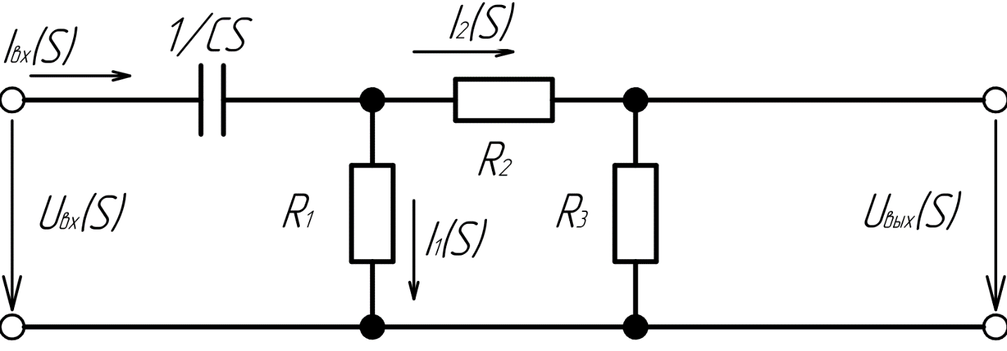
Рисунок 17 Схема в операторной форме

Запишем 1й и 2й закон Кирхгофа:
$I_{вх}\left(S\right)= I_{1}\left(S\right)+I_{2}\left(S\right)$
$I_{вх}\left(S\right)\left(\frac{1}{CS}\right){{ + I}_{1}\left(S\right)R_{1}=U}_{вх}\left(S\right)$
$I_{1}\left(S\right)R_{1}-I_{2}\left(S\right)\left(R_{3}+R_{2}\right)=0$
$U_{вых}\left(S\right)={ I}_{2}\left(S\right)R_{3}$
$I_{1}\left(S\right)=I_{2}\left(S\right)\frac{\left(R_{3}+R_{2}\right)}{R_{1}}$
$I_{2}\left(S\right)= \frac{U_{вых}\left(S\right)}{R_{3}}$
$\left(I_{1}\left(S\right)+I_{2}\left(S\right)\right)\left(\frac{1}{CS}\right){{ + I}_{1}\left(S\right)R_{1}=U}_{вх}\left(S\right)$
$I_{2}\left(S\right)\left(\frac{\left(R_{3}+R_{2}\right)}{R_{1}}\left(\frac{1}{CS}+R_{1}\right)+\frac{1}{CS}\right){=U}_{вх}\left(S\right)$
$\frac{U_{вых}\left(S\right)}{R_{3}}\left(\frac{\left(R_{3}+R_{2}\right)}{R_{1}}\left(\frac{1}{CS}+R_{1}\right)+\frac{1}{CS}\right){=U}_{вх}\left(S\right)$
$\frac{U_{вых}\left(S\right)}{U_{вх}\left(S\right)}=\frac{R_{3}}{\left(\frac{\left(R_{3}+R_{2}\right)}{R_{1}}\left(\frac{1}{CS}+R_{1}\right)+\frac{1}{CS}\right)}=\frac{75}{\left(\frac{75+50}{25}\left(\frac{1}{240*{10}^{-6}S}+25\right)+\frac{1}{240*{10}^{-6}S}\right)}=\frac{3s}{1000+5s}$
$W\left(S\right)=\frac{3s}{1000+5s}$
$W\left(jω\right)=\frac{3jω}{1000+5jω}$

2.4 Определить и построить амплитудно- и фазчастотные характеристики. Используя частотные характеристики, определить u_{вых} при заданном u_{вх}. Сравнить этот результат с полученным в п. 2.2.

Используя передаточную функцию $W\left(jω\right)$, найденную в прошлом пункте, вычисляем АЧХ и ФЧХ:
И числитель, и знаменатель переводим в показательную форму записи:
$\frac{3jω}{1000+5jω}=\frac{3ω}{\sqrt{{10}^{6}+25ω^{2}}}\frac{e^{j90°}}{e^{j\left(arctg\left(\frac{5ω}{{10}^{3}}\right)\right)}}=\frac{3ω}{\sqrt{{10}^{6}+25ω^{2}}}e^{j\left(90°-arctg\left(\frac{5ω}{{10}^{3}}\right)\right)}$
АЧХ: $А\left(ω\right)= \frac{3ω}{\sqrt{{10}^{6}+25ω^{2}}}$
ФЧХ: $φ\left(ω\right)= 90°-arctg\left(\frac{5ω}{{10}^{3}}\right)$

Рисунок 18 АФЧХ
Определим $U_{вых}$ при заданном значении:
$W\left(jω\right)=\frac{{\dot{U}}_{вых}\left(jω\right)}{{\dot{U}}_{вх}\left(jω\right)}⟹{\dot{U}}_{вых}\left(jω\right)=W\left(jω\right){*\dot{U}}_{вх}\left(jω\right)$
$${\dot{U}}_{вых}\left(jω\right)=\left(-3.64 - 3.36j\right)∙\frac{3jω}{1000+5jω}=1.68-2.37j$$
$$U_{вых}\left(t\right)=\sqrt{{1.68}^{2}+{2.37}^{2}}\sqrt{2}\sin\left({10}^{3}t+\arctan\left(\frac{-2.37}{1.68}\right)\right)$$
$$U_{вых}\left(t\right)=2.94\sqrt{2}\sin\left({10}^{3}t-11.31°\right)$$

Ответ сошёлся со значением полученным в п. 2.2.

2.5 Определить, какое реактивное сопротивление нужно подключить к схеме, чтобы u_{вх} и i_{вх} совпадали по фазе (резонанс напряжений). Определить входное сопротивление, входной ток и добротность колебательного контура.

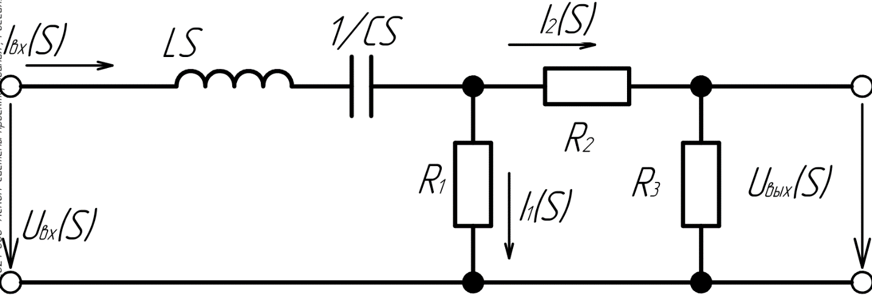
Рисунок 19 Схема четырехполюсника с добавленной катушкой

Из условия резонанса напряжений: $Im\left[Z_{вх}\right]=0$
$Z_{вх}=jX_{L}-jX_{c}+\frac{R_{1}\left(R_{2}+R_{3}\right)}{R_{1}+R_{2}+R_{3}}=\frac{R_{1}\left(R_{2}+R_{3}\right)}{R_{1}+R_{2}+R_{3}}+\left(X_{L}-X_{c}\right)⟹X_{L}-X_{c}=0$
$$Z_{экв}=\frac{R_{1}\left(R_{2}+R_{3}\right)}{R_{1}+R_{2}+R_{3}}=20.83$$
$X_{L}=X_{c}$
$ωL=\frac{1}{ωC}$
$L=\frac{1}{ω^{2}C}=\frac{1}{{10}^{6}*240*{10}^{-6}}=4.17 мГн$
Добротность $Q$ равна:
$Q= \frac{X_{L}}{Z_{экв}}=\frac{4.17*1000}{28,83}=0.2 ⟹Q=20\%$

3. Расчет установившихся значений напряжений и токов в электрических цепях при несинусоидальном воздействии.

3.1 Рассчитать законы изменения тока i_{вх}(t) и напряжения u_{вых}(t) частотным методом, представив напряжение u_{вх}(t) = u₄(t) в виде ряда Фурье до 5-й гармоники: u_{вх}(t) = $\sum_{1}^{5}{\left(4 U m\frac{}{}k\right)\sin{kt}}$, где k – целое нечетное число.

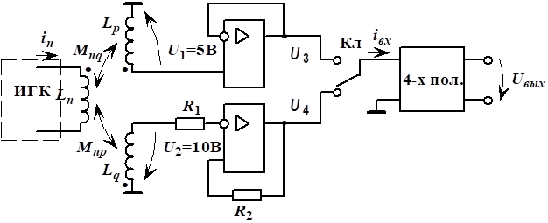
Рисунок 20 Ключ в нижним положении
Разложим $U_{вх}\left(t\right)$ в ряд Фурье до 5й гармоники:
Для расчета тока $I_{вх}\left(t\right)$ и напряжения $U_{вых}\left(t\right)$ воспользуемся MATLAB, для этого запишем необходимые формулы и подставим в код программы:
$$U_{вх}\left(t\right)=\frac{40}{π}\sin\left(ωt\right)+\frac{40}{3π}\sin\left(3ωt\right)+\frac{40}{5π}\sin\left(5ωt\right)$$
$$R_{экв}=\frac{R_{1}\left(R_{2}+R_{3}\right)}{R_{1}+R_{2}+R_{3}}=\frac{25\left(50+75\right)}{25+50+75}=28.83 Ом$$
$${\dot{U}}_{{вх}_{1}}=\frac{40}{πk\sqrt{2}}$$
$$Z_{вх}=-\frac{j}{ωkC}+R_{экв}$$
$${\dot{I}}_{вх}=\frac{{\dot{U}}_{{вх}_{1}}}{Z_{вх}}$$
$${\dot{U}}_{вых}= W\left(jω\right)*{\dot{U}}_{{вх}_{1}}$$

- Первая гармоника (k = 1)
$${\dot{U}}_{{вх}_{1}}=\frac{40}{π\sqrt{2}}=9$$
$$Z_{вх}=-\frac{j}{ωC}+R_{экв}=-\frac{j}{{10}^{3}∙240∙{10}^{-6}}+20.83=20.83- 4.17j$$
$${\dot{I}}_{вх}=\frac{{\dot{U}}_{{вх}_{1}}}{Z_{вх}}=\frac{9}{20.83- 0.83j}=0.42 + 0.08j$$
$${\dot{U}}_{вых}=W\left(jω\right)*{\dot{U}}_{{вх}_{1}}=\frac{3jω}{1000+5jω}∙9=5.19 + 1.04j$$

- Третья гармоника (k = 3)
$${\dot{U}}_{{вх}_{3}}=\frac{40}{3π\sqrt{2}}=3$$
$$Z_{{вх}_{3}}=-\frac{j}{3ωC}+R_{экв}=-\frac{j}{{3∙10}^{3}∙240∙{10}^{-6}}+20.83=20.83- 1.39j$$
$${\dot{I}}_{{вх}_{3}}=\frac{{\dot{U}}_{{вх}_{3}}}{Z_{{вх}_{3}}}=\frac{3}{20.83- 1.39j}=0.42 + 0.08j$$
$${\dot{U}}_{{вых}_{3}}=W\left(jω\right)*{\dot{U}}_{{вх}_{3}}=\frac{3jω}{1000+5jω}∙3=1.73+0.35j$$

- Пятая гармоника (k = 5)
$${\dot{U}}_{{вх}_{5}}=\frac{40}{5π\sqrt{2}}=1.8$$
$$Z_{{вх}_{5}}=-\frac{j}{5ωC}+R_{экв}=-\frac{j}{{5∙10}^{3}∙240∙{10}^{-6}}+20.83=20.83- 0.83j$$
$${\dot{I}}_{{вх}_{5}}=\frac{{\dot{U}}_{{вх}_{5}}}{Z_{{вх}_{5}}}=\frac{1.8}{20.83- 0.83j}=0.086*0.003j$$
$${\dot{U}}_{{вых}_{5}}=W\left(jω\right)*{\dot{U}}_{{вх}_{5}}=\frac{3jω}{1000+5jω}∙1.8=1.03+0.21j$$

Для первой гармоники:
$$i_{{вх}_{1}}\left(t\right)=0.42\sqrt{2}sin⁡({10}^{3}t+11.31°)$$
$$U_{{вых}_{1}}\left(t\right)=5.30\sqrt{2}sin⁡({10}^{3}t+11.31°)$$
Для третьей гармоники:
$$i_{{вх}_{3}}\left(t\right)=0.14\sqrt{2}sin⁡({10}^{3}t+3.81°)$$
$$U_{{вых}_{3}}\left(t\right)=1.77\sqrt{2}\sin\left({10}^{3}t+11.31°\right)$$
Для пятой гармоники:
$$i_{{вх}_{5}}\left(t\right)=0.09\sqrt{2}sin⁡({10}^{3}t+2.29°)$$
$$U_{{вых}_{5}}\left(t\right)=1.06\sqrt{2}sin⁡({10}^{3}t+11.31°)$$

Просуммируем значения $i_{вх}(t)$ и $U_{вых}\left(t\right)$:
$$i_{вх}\left(t\right)= 0.42\sqrt{2}sin⁡({10}^{3}t+11.31°)+0.14\sqrt{2}sin⁡({10}^{3}t+3.81°)+0.09\sqrt{2}sin⁡({10}^{3}t+2.29°)$$
$$U_{вых}\left(t\right)= 5.30\sqrt{2}\sin\left({10}^{3}t+11.31°\right)+1.77\sqrt{2}\sin\left({10}^{3}t+11.31°\right)+1.06\sqrt{2}sin⁡({10}^{3}t+11.31°)$$

3.2 Построить графики u_{вх}(t), u_{вх}(t), i_{вх}(t), u_{вых}(t) в одном масштабе времени один под другим, где u_{вх}(t), i_{вх}(t), и u_{вых}(t) - суммарные мгновенные значения.
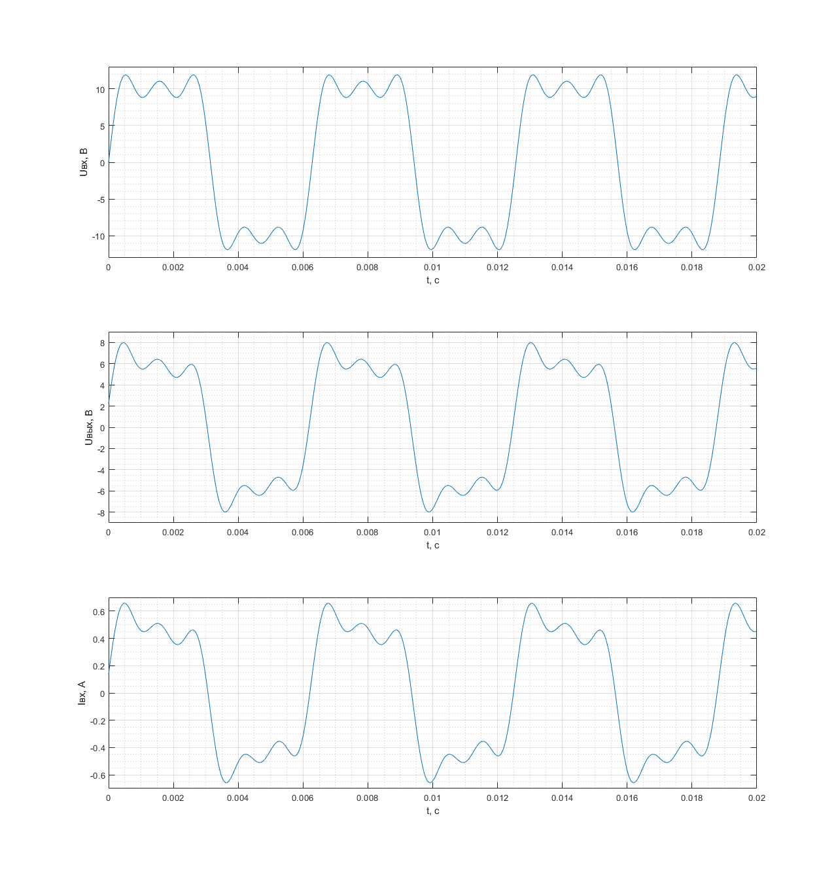
Рисунок 21 Волновая диаграмма токов и напряжений

3.3 Определить действующие значения несинусоидальных токов и напряжений из расчетов п. 3.1, а также активную мощность, потребляемую четырехполюсником, коэффициенты искажения i_{вх}(t), u_{вых}(t), u_{вх}(t).

Найдем действующие значения $U_{вх}, I_{вх} и U_{вых}$
$$U_{вх}=\sqrt{9^{2} +3^{2}+{1.82}^{2}}=9.66 В$$
$i_{вх}=\sqrt{{0.42}^{2}+{0.14}^{2}+{0.09}^{2}}=$ 0.46 А
$$U_{вых}=\sqrt{{5.30}^{2}+{1.77}^{2}+{1.06}^{2}}=5.50 В$$
Найдем активную мощность, потребляемую четырехполюсником по формуле:
$P=\sum_{i=1}^{n}{U_{i}I_{i}cos⁡(φ_{u}-φ_{I})}$
$P=9*0.42*\cos\left(11.31°°\right)+3*0.14*\cos\left(3.81°\right)+1.82*0.09*\cos\left(2.29°\right)$
$P=4.33 Вт$
Определим коэффициент искажений (отношение действующего значения первой гармоники к действующему значению переменной):
$k_{i}=\frac{i_{{вх}_{1}}}{i_{вх}}=0.93$
$k_{u}=\frac{U_{{вх}_{1}}}{U_{вх}}=1.64$

4. Расчет переходных процессов классическим методом.

4.1 Определить и построить переходную и импульсную характеристики цепи четырехполюсника для входного тока и выходного напряжения.


Рисунок 22 Исходная схема

Общее уравнение: $y\left(t\right)=y\left(∞\right)+Ae^{st}$
$$Z_{вх}=0$$
$$Z_{вх}= \frac{1}{CS}+\frac{R_{1}\left(R_{2}+R_{3}\right)}{R_{1}+R_{2}+R_{3}}=0$$
$$S= -200⟹ апериодисеский процесс первого порядка$$
$τ=1/200$
Подадим на вход $U_{вх}\left(t\right)=1(t)$
$i_{вх}\left(t\right)=i_{вх}\left(∞\right)+ Ae^{-200t}$
$U_{вых}\left(t\right)=U_{вых}\left(∞\right)+ Ae^{-200t}$
(t=0-)
$U_{вх}\left(0-\right)=0$
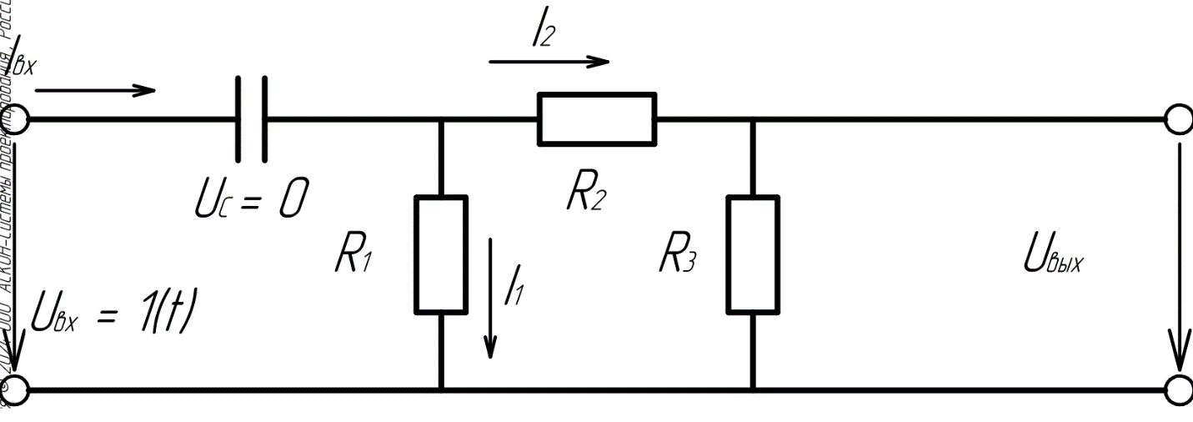
Рисунок 23 Схема после коммутации

${I_{1}\left(0+\right)R_{1}+U_{c}\left(0+\right)=U}_{вх}\left(0+\right)$
$I_{1}\left(0+\right)=\frac{U_{вх}\left(0+\right)}{R_{1}}=\frac{1}{25}=0.04 А$
$I_{1}\left(0+\right)R_{1}-I_{2}\left(0+\right){(R}_{2}+R_{3})=0$
$I_{2}\left(0+\right)=I_{1}\left(0+\right)\frac{R_{1}}{R_{2}+R_{3}}=\frac{1}{25}*\frac{25}{50+75}=0.008 А$
По 1му закону Кирхгофа:
$I_{вх}\left(0+\right)=I_{2}\left(0+\right)+I_{1}\left(0+\right)=0.048 А$
$$U_{вых}\left(0+\right)=I_{2}\left(0+\right)R_{3}=0.6 В$$
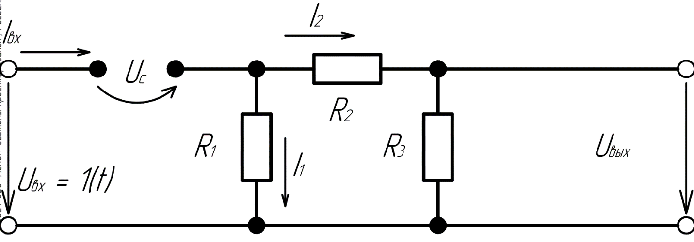
Рисунок 21 Схема в установившемся режиме

$I_{1}\left(∞\right)=I_{2}\left(∞\right)=I_{вх}\left(∞\right)=0 А$
$U_{вых}\left(∞\right)=0 В$
$I_{вх}\left(0+\right)=I_{вх}\left(∞\right)+A_{1}e^{-200*0+}$
$0.048=A_{1}$
$U_{вых}\left(0+\right)=U_{вых}\left(∞\right)+A_{1}e^{-200*0+}$
$0.6=A_{2}$
Получаем:
$I_{вх}\left(t\right)=0.048e^{-200t}$
$U_{вых}\left(t\right)=0.6e^{-200t}$
Рассчитаем переходные и импульсные характеристики:
$h_{I_{вх}}(t)=0.048e^{-200t}$
$K_{I_{вх}}=\frac{h_{I_{вх}}(t)}{dt}+h_{I_{вх}}\left(0+\right)*δ\left(t\right)=0.048δ\left(t\right)-9.6e^{-200t}$
$h_{U_{вых}}(t)=0.6e^{-200t}$
$K_{U_{вых}}=\frac{h_{U_{вых}}(t)}{dt}+h_{U_{вых}}\left(0+\right)*δ\left(t\right)=0.6δ\left(t\right)-120e^{-200t}$
Проверим правильность вычислений переходной и импульсной характеристики с помощью обратного преобразования Лапласа.
$$h\left(s\right)=\frac{W(s)}{s}=\frac{3s}{s\left({10}^{3}+5s\right)}=\frac{3}{{10}^{3}+5s}$$
Используя, таблица Лапласа: $h_{U_{вых}}\left(t\right)=0.6e^{-200t}-совп.$
$$K_{U_{вых}}\left(s\right)= W\left(s\right)=\frac{3}{{10}^{3}+5s}$$
Используя, таблица Лапласа: $K_{U_{вых}}\left(t\right)=0.6\left(δ\left(t\right)-200e^{-200t}\right)-совп.$
Графики переходной и импульсной характеристики входного тока и выходного напряжения:
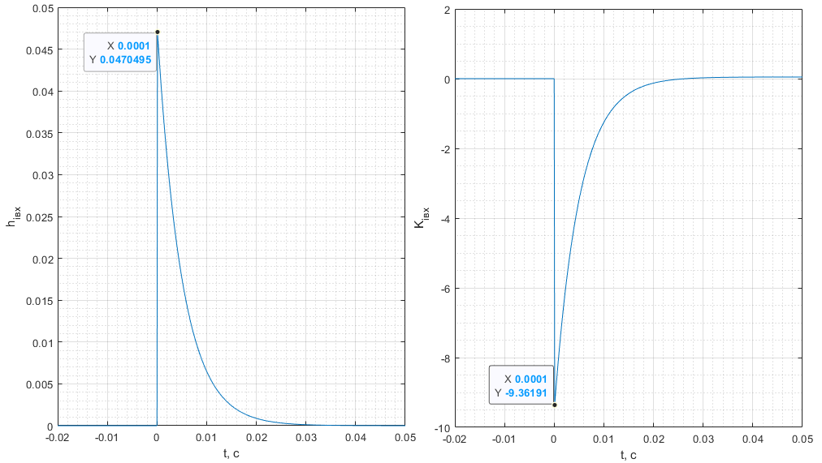
Рисунок 25 Переходная и импульсная характеристика входного тока

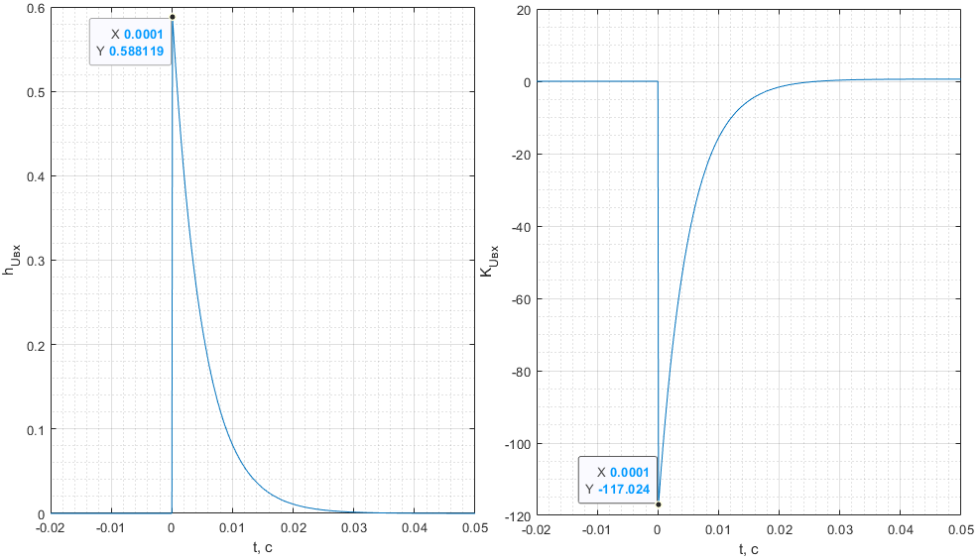
Рисунок 26 Переходная и импульсная характеристика выходного напряжения

4.2 Рассчитать и построить графики изменения тока i_{вх} и напряжения u_{вых} четырёхполюсника при подключении его к клеммам с напряжением u₄(t) в момент времени, когда входное напряжение u₃(t)=0, du₃/dt > 0 (это условие будет выполнено при равенстве аргумента входного напряжения (ωt + ψ_{u3}) = 2 kπ, где k = 0, 1, 2, 3), с учетом запаса энергии в элементах цепи от предыдущего режима работы на интервале t [0₊, 2.5T ], где T- период изменения напряжения u₄.

Сравнить графики i_{вх}(t), u_{вых}(t) с соответствующими в п. 3.2.

Выпишем значения$U_{вх}\left(t\right), I_{вх}\left(t\right) и U_{вых}\left(t\right)$ из п. 2.2:
$$U_{вх}\left(t\right)=4.96\sqrt{2}\sin\left({10}^{3}t-137.29°\right)$$
$$i_{вх}\left(t\right)=0.24\sqrt{2}\sin\left({10}^{3}t-125.98°\right)$$
$$U_{вых}\left(t\right)=2.94\sqrt{2}\sin\left({10}^{3}t-125.98°\right)$$
Определим $t_{0}$, исходя из условия $\left(ωt+ψ_{U_{3}}\right)=2kπ, k=(0, 1, 2, 3)$
$U_{вх}\left(t_{0}\right)=0, \frac{dU_{вх}(t_{0})}{dt}>0$
$U_{вх}\left(t_{0}\right)=0$
$φ_{U_{3}}=0°$
${10}^{3}t_{0}-2.3961=2kπ$
Примем k = 1
$t_{0}=0.0087 с (начало отчета)$
Значения $U_{вх}\left(t\right), I_{вх}\left(t\right) и U_{вых}\left(t\right)$ в момент $t_{0}$:
$$U_{вх}\left(t_{0}\right)=4.96\sqrt{2}\sin\left({10}^{3}t-137.29°\right)=0 В (по усл)$$
$$i_{вх}\left(t_{0}\right)=0.24\sqrt{2}\sin\left({10}^{3}t_{0}-125.98°\right)=0.270 А$$
$$U_{вых}\left(t_{0}\right)=2.94\sqrt{2}\sin\left({10}^{3}t_{0}-125.98°\right)=3.378 В$$
Примем начало отсчета за $t_{0}$ = 0, тогда значения до коммутации равны:
$U_{вх}\left(0-\right)=0$
$i_{вх}\left(0-\right)=0.270 А$
$U_{вых}\left(0-\right)=3.378 В$

Подставляя в MATLAB формулы, необходимо учитывать значения $U_{вх}$ в каждом полупериоде. Также нужно запоминать последние значения $U_{вых}$ и $i_{вх}$, чтобы, опираясь на них, исследовать последующие скачки.
- Для первого полупериода $t ∋[0+, \frac{T}{2}-]$:
$U_{вх}\left(0-\right)=0$
$U_{вх}\left(0+\right)=10 В$
$i_{вх}\left(0-\right)=0.270 А$
$U_{вых}\left(0-\right)=3.378 В$
$i_{2}\left(0-\right)R_{3}=U_{вых}\left(0-\right)$
$i_{2}\left(0-\right)=\frac{U_{вых}\left(0-\right)}{R_{3}}=\frac{3.378 }{75}= 0.045 А$
$U_{c}\left(0-\right)+i_{2}\left(0-\right)R_{2}+U_{вых}(0-)-U_{вх}\left(0-\right)=0$
$U_{c}\left(0-\right)=U_{вх}0—i_{2}\left(0-\right)R_{2}-U_{вых}\left(0-\right)=0-0.045∙50-3.378 =-5.6299 В$
$U_{c}\left(0-\right)=U_{c}\left(0+\right) (По закону коммутации)$
$$i_{1}\left(0+\right)R_{1}+U_{c}\left(0+\right)-U_{вх}\left(0+\right)=0$$
$i_{1}\left(0+\right)=\frac{{-U}_{c}\left(0+\right)+U_{вх}\left(0+\right)}{R_{1}}=\frac{-5.6299+10}{25}=0.6252 А$
$i_{1}\left(t\right)= i_{1}\left(∞\right)+A_{1}e^{-200t}$
$i_{1}\left(∞\right)=i_{2}\left(∞\right)=i_{вх}\left(∞\right)=0 А$
$A_{1}=0.6252$
$i_{1}\left(t\right)=0.6252e^{-200t}$
$U_{вых}\left(∞\right)=0 В$
$i_{1}\left(∞\right)R_{1}+U_{c}\left(∞\right)-U_{вх}\left(∞\right)=0$
$U_{c}\left(∞\right)=U_{вх}\left(∞\right)$
$U_{c}\left(t\right)= U_{c}\left(∞\right)+A_{c}e^{-200t}$
$U_{c}\left(0-\right)= U_{c}\left(∞\right)+A_{c}e^{-200t}$
$A_{C}=-15.6299$
$U_{c}\left(t\right)=10-15.6299e^{-200t}$
$i_{вх}\left(t\right)=C\frac{{dU}_{c}\left(t\right)}{dt}=0.7502e^{-200t}$
$i_{вх}\left(t\right)=i_{2}\left(t\right)+i_{1}\left(t\right)$
$$i_{2}\left(t\right)=i_{вх}\left(t\right)-i_{1}\left(t\right)=0.7502e^{-200t}-0.6252e^{-200t}=0.1250e^{-200t}$$
$U_{вых}\left(t\right)=i_{2}\left(t\right)*R_{3}=0.1250e^{-200t}∙75=9.3779e^{-200t}$

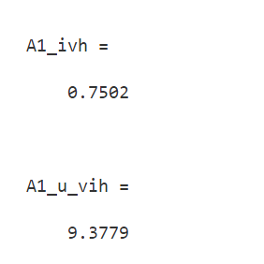
Рисунок 27 Расчет для первого полупериода
Из рис. 27 следует, что расчет верный:
$i_{вх}\left(t\right)=0.125e^{-200t}$
$U_{вых}\left(t\right)=9.378e^{-200t}$

- Для второго полупериода $t ∋[\frac{T}{2}+, T-]$:
$U_{вх}\left(0+\right)=-10 В$
$U_{вх}\left(0-\right)=U_{вх}\left(\frac{T}{2}-\right)=10$
$i_{вх}\left(0-\right)=i_{вх}\left(\frac{T}{2}-\right)=0.3996 А$
$U_{вых}\left(0-\right)=U_{вых}\left(\frac{T}{2}-\right)=4.9946 В$
$i_{2}\left(0-\right)R_{3}=U_{вых}\left(0-\right)$
$i_{2}\left(0-\right)=\frac{U_{вых}\left(0-\right)}{R_{3}}=\frac{4.9946 }{75}= 0.0666 А$
$U_{c}\left(0-\right)+i_{2}\left(0-\right)R_{2}+U_{вых}(0-)-U_{вх}\left(0-\right)=0$
$U_{c}\left(0-\right)=U_{вх}0—i_{2}\left(0-\right)R_{2}-U_{вых}\left(0-\right)=10-0.0666∙50-4.9946 =1.6757 В$
$U_{c}\left(0-\right)=U_{c}\left(0+\right) (По закону коммутации)$
$$i_{1}\left(0+\right)R_{1}+U_{c}\left(0+\right)-U_{вх}\left(0+\right)=0$$
$i_{1}\left(0+\right)=\frac{{-U}_{c}\left(0+\right)+U_{вх}\left(0+\right)}{R_{1}}=\frac{-5.6299+10}{25}=-0.4670 А$
$i_{1}\left(t\right)= i_{1}\left(∞\right)+A_{1}e^{-200t}$
$i_{1}\left(∞\right)=i_{2}\left(∞\right)=i_{вх}\left(∞\right)=0 А$
$A_{1}=-0.4670$
$i_{1}\left(t\right)=-0.4670e^{-200t}$
$U_{вых}\left(∞\right)=0 В$
$i_{1}\left(∞\right)R_{1}+U_{c}\left(∞\right)-U_{вх}\left(∞\right)=0$
$U_{c}\left(∞\right)=U_{вх}\left(∞\right)=10$
$U_{c}\left(t\right)= U_{c}\left(∞\right)+A_{c}e^{-200t}$
$U_{c}\left(0-\right)= U_{c}\left(∞\right)+A_{c}e^{-200t}$
$A_{C}=11.6757$
$U_{c}\left(t\right)=-10+11.6757e^{-200t}$
$i_{вх}\left(t\right)=C\frac{{dU}_{c}\left(t\right)}{dt}=-0.5604e^{-200t}$
$i_{вх}\left(t\right)=i_{2}\left(t\right)+i_{1}\left(t\right)$
$$i_{2}\left(t\right)=i_{вх}\left(t\right)-i_{1}\left(t\right)=-0.5604e^{-200t}+0.4670e^{-200t}=-0.0934e^{-200t}$$
$U_{вых}\left(t\right)=i_{2}\left(t\right)*R_{3}=-0.0934e^{-200t}∙75=-7.0054e^{-200t}$

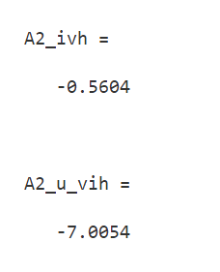
Рисунок 28 Расчет для второго полупериода

Из рис. 28 следует, что расчет верный:
$i_{вх}\left(t\right)=-0.5604e^{-200t}$
$U_{вых}\left(t\right)=-7.0054e^{-200t}$

- Для третьего полупериода $t ∋[T+,\frac{ 3T}{2}-]$:
$U_{вх}\left(0+\right)=10 В$
$U_{вх}\left(0-\right)=U_{вх}\left(T-\right)=-10 В$
$i_{вх}\left(0-\right)=i_{вх}\left(T-\right)=-0.2985 А$
$U_{вых}\left(0-\right)=U_{вых}\left(T-\right)=-3.7310В$
$i_{2}\left(0-\right)R_{3}=U_{вых}\left(0-\right)$
$i_{2}\left(0-\right)=\frac{U_{вых}\left(0-\right)}{R_{3}}=\frac{-3.7310 }{75}= -0.0497А$
$U_{c}\left(0-\right)+i_{2}\left(0-\right)R_{2}+U_{вых}(0-)-U_{вх}\left(0-\right)=0$
$U_{c}\left(0-\right)=U_{вх}0—i_{2}\left(0-\right)R_{2}-U_{вых}\left(0-\right)=-10+0.0497∙50+3.7310 = = -3.7816 В$
$U_{c}\left(0-\right)=U_{c}\left(0+\right) (По закону коммутации)$
$$i_{1}\left(0+\right)R_{1}+U_{c}\left(0+\right)-U_{вх}\left(0+\right)=0$$
$i_{1}\left(0+\right)=\frac{{-U}_{c}\left(0+\right)+U_{вх}\left(0+\right)}{R_{1}}=\frac{-3.7816+10}{25}=0.5513А$
$i_{1}\left(t\right)= i_{1}\left(∞\right)+A_{1}e^{-200t}$
$i_{1}\left(∞\right)=i_{2}\left(∞\right)=i_{вх}\left(∞\right)=0 А$
$A_{1}=0.5513$
$i_{1}\left(t\right)=0.5513e^{-200t}$
$U_{вых}\left(∞\right)=0 В$
$i_{1}\left(∞\right)R_{1}+U_{c}\left(∞\right)-U_{вх}\left(∞\right)=0$
$U_{c}\left(∞\right)=U_{вх}\left(∞\right)$
$U_{c}\left(t\right)= U_{c}\left(∞\right)+A_{c}e^{-200t}$
$U_{c}\left(0-\right)= U_{c}\left(∞\right)+A_{c}e^{-200t}$
$A_{C}=-13.7816$
$U_{c}\left(t\right)=10-13.7816e^{-200t}$
$i_{вх}\left(t\right)=C\frac{{dU}_{c}\left(t\right)}{dt}=0.6615e^{-200t}$
$i_{вх}\left(t\right)=i_{2}\left(t\right)+i_{1}\left(t\right)$
$$i_{2}\left(t\right)=i_{вх}\left(t\right)-i_{1}\left(t\right)=0.7502e^{-200t}-0.6615e^{-200t}=0.1103e^{-200t}$$
$U_{вых}\left(t\right)=i_{2}\left(t\right)*R_{3}=0.1103e^{-200t}∙75=8.2690e^{-200t}$

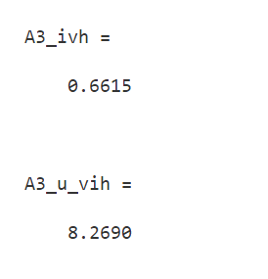

Рисунок 29 Расчет для третьего полупериода

Из рис. 29, получаем:
$i_{вх}\left(t\right)=0.6615e^{-200t}$
$U_{вых}\left(t\right)= 8.2690e^{-200t}$
- Для четвертого полупериода $t ∋[\frac{ 3T}{2}+, 2T-]$:
$U_{вх}\left(0+\right)=-10 В$
$U_{вх}\left(0-\right)=U_{вх}\left(\frac{ 3T}{2}-\right)=10 В$
$i_{вх}\left(0-\right)=i_{вх}\left(\frac{ 3T}{2}-\right)=0.3523 А$
$U_{вых}\left(0-\right)=U_{вых}\left(\frac{ 3T}{2}-\right)=4.4040 В$
$i_{2}\left(0-\right)R_{3}=U_{вых}\left(0-\right)$
$i_{2}\left(0-\right)=\frac{U_{вых}\left(0-\right)}{R_{3}}=\frac{4.4040 }{75}= 0.0587А$
$U_{c}\left(0-\right)+i_{2}\left(0-\right)R_{2}+U_{вых}(0-)-U_{вх}\left(0-\right)=0$
$U_{c}\left(0-\right)=U_{вх}0—i_{2}\left(0-\right)R_{2}-U_{вых}\left(0-\right)=10-0.0587∙50-4.404 =2.66В$
$U_{c}\left(0-\right)=U_{c}\left(0+\right) (По закону коммутации)$
$$i_{1}\left(0+\right)R_{1}+U_{c}\left(0+\right)-U_{вх}\left(0+\right)=0$$
$i_{1}\left(0+\right)=\frac{{-U}_{c}\left(0+\right)+U_{вх}\left(0+\right)}{R_{1}}=\frac{-5.6299+10}{25}=-0.5064 А$
$i_{1}\left(t\right)= i_{1}\left(∞\right)+A_{1}e^{-200t}$
$i_{1}\left(∞\right)=i_{2}\left(∞\right)=i_{вх}\left(∞\right)=0 А$
$A_{1}=-0.5064$
$i_{1}\left(t\right)=-0.5064e^{-200t}$
$U_{вых}\left(∞\right)=0 В$
$i_{1}\left(∞\right)R_{1}+U_{c}\left(∞\right)-U_{вх}\left(∞\right)=0$
$U_{c}\left(∞\right)=U_{вх}\left(∞\right)$
$U_{c}\left(t\right)= U_{c}\left(∞\right)+A_{c}e^{-200t}$
$U_{c}\left(0-\right)= U_{c}\left(∞\right)+A_{c}e^{-200t}$
$A_{C}=12.66$
$U_{c}\left(t\right)=10+12.66e^{-200t}$
$i_{вх}\left(t\right)=C\frac{{dU}_{c}\left(t\right)}{dt}=-0.6077e^{-200t}$
$i_{вх}\left(t\right)=i_{2}\left(t\right)+i_{1}\left(t\right)$
$$i_{2}\left(t\right)=i_{вх}\left(t\right)-i_{1}\left(t\right)=-0.6077e^{-200t}+0.5064e^{-200t}=-0.1013e^{-200t}$$
$U_{вых}\left(t\right)=i_{2}\left(t\right)*R_{3}=-0.1013e^{-200t}∙75=-7.5960e^{-200t}$

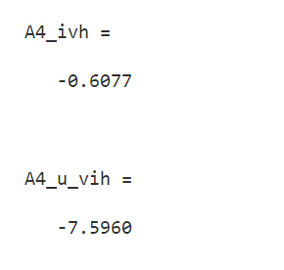
Рисунок 30 Расчет для четвертого полупериода
Из рис. 31, получаем:
$i_{вх}\left(t\right)=-0.6077e^{-200t}$
$U_{вых}\left(t\right)= -7.5960e^{-200t}$

- Для пятого полупериода $t ∋[2T+, \frac{ 5T}{2}-]$:
$U_{вх}\left(0+\right)=10 В$
$U_{вх}\left(0-\right)=U_{вх}\left(2T-\right)=-10В$
$i_{вх}\left(0-\right)=i_{вх}\left(2T-\right)=-0.3236 А$
$U_{вых}\left(0-\right)=U_{вых}\left(2T-\right)=-4.0456 В$
$$i_{2}\left(0-\right)R_{3}=U_{вых}\left(0-\right)$$
$i_{2}\left(0-\right)=\frac{U_{вых}\left(0-\right)}{R_{3}}=\frac{3.378 }{75}= -0.0539 А$
$U_{c}\left(0-\right)+i_{2}\left(0-\right)R_{2}+U_{вых}(0-)-U_{вх}\left(0-\right)=0$
$U_{c}\left(0-\right)=U_{вх}0—i_{2}\left(0-\right)R_{2}-U_{вых}\left(0-\right)=0+0.0539∙50+4.0456 =-3.2574 В$
$U_{c}\left(0-\right)=U_{c}\left(0+\right) (По закону коммутации)$
$$i_{1}\left(0+\right)R_{1}+U_{c}\left(0+\right)-U_{вх}\left(0+\right)=0$$
$i_{1}\left(0+\right)=\frac{{-U}_{c}\left(0+\right)+U_{вх}\left(0+\right)}{R_{1}}=\frac{-3.2574+10}{25}=0.5303 А$
$i_{1}\left(t\right)= i_{1}\left(∞\right)+A_{1}e^{-200t}$
$i_{1}\left(∞\right)=i_{2}\left(∞\right)=i_{вх}\left(∞\right)=0 А$
$A_{1}=0.5303$
$i_{1}\left(t\right)=0.5303e^{-200t}$
$U_{вых}\left(∞\right)=0 В$
$i_{1}\left(∞\right)R_{1}+U_{c}\left(∞\right)-U_{вх}\left(∞\right)=0$
$U_{c}\left(∞\right)=U_{вх}\left(∞\right)$
$U_{c}\left(t\right)= U_{c}\left(∞\right)+A_{c}e^{-200t}$
$U_{c}\left(0-\right)= U_{c}\left(∞\right)+A_{c}e^{-200t}$
$A_{C}=-13.2574$
$U_{c}\left(t\right)=10-13.2574e^{-200t}$
$i_{вх}\left(t\right)=C\frac{{dU}_{c}\left(t\right)}{dt}=0.6364e^{-200t}$
$i_{вх}\left(t\right)=i_{2}\left(t\right)+i_{1}\left(t\right)$
$$i_{2}\left(t\right)=i_{вх}\left(t\right)-i_{1}\left(t\right)=0.6364e^{-200t}-0.5303e^{-200t}=0.1061e^{-200t}$$
$U_{вых}\left(t\right)=i_{2}\left(t\right)*R_{3}=0.1061e^{-200t}∙75=9.3779e^{-200t}$

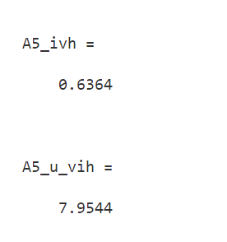
Рисунок 31 Расчет для пятого полупериода
Из рис. 32, получаем:
$i_{вх}\left(t\right)=0.1061e^{-200t}$
$U_{вых}\left(t\right)= 9.3779e^{-200t}$

Из полученных значений построим графики и сравним их с графиком из пункта 3.2
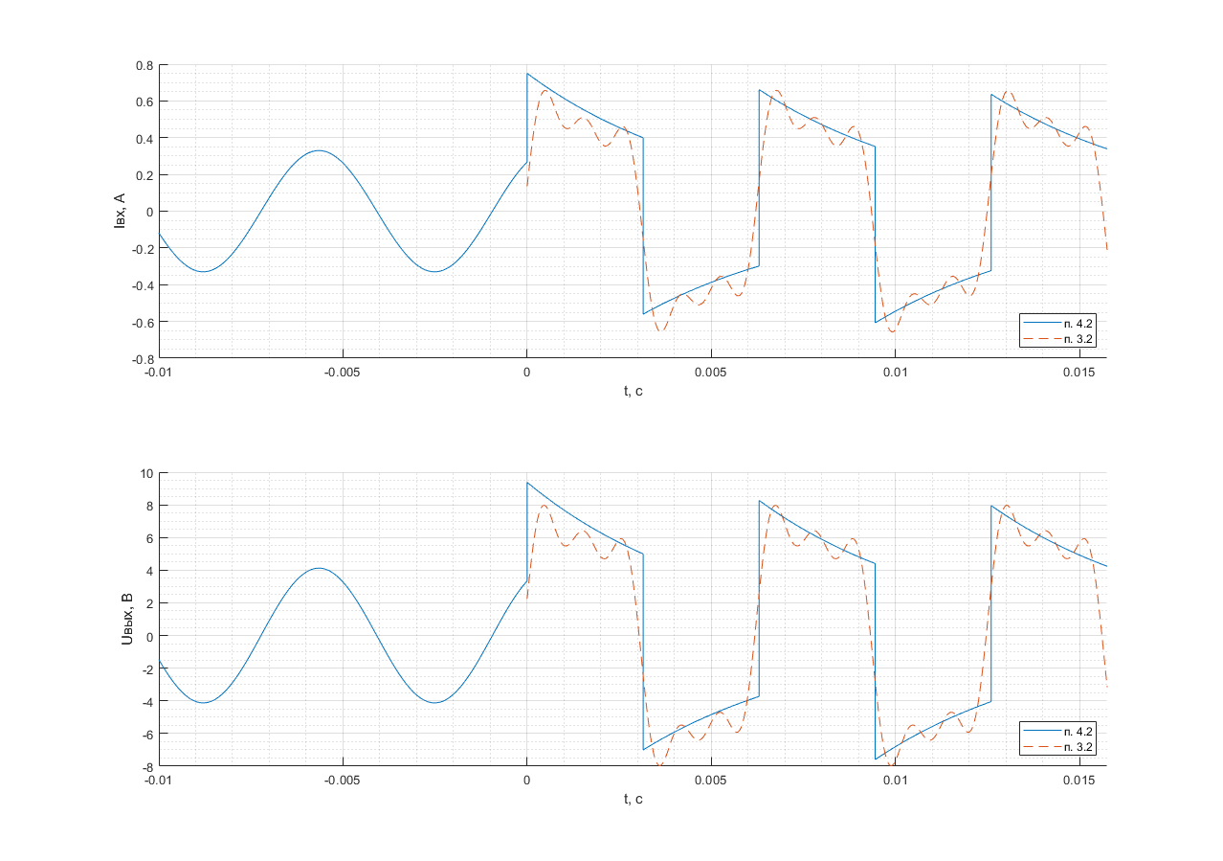
Рисунок 32 Наложение графиков, разложенного в ряд Фурье, на сигналы входного тока и выходного напряжения

5. Вывод

В ходе выполнения курсовой работы был проведен комплексный анализ электрической цепи, включающей источник гармонических колебаний, трансформатор и четырехполюсник.
Использование программы MATLAB значительно увеличило точность и скорость вычислений. С ее помощью легко удавалось выводить графики, хотя и требовалось проявить смекалку и творческий подход к решению проблем.
В ходе работы над курсовым проектом также предполагалось использование программы SimOne. Ее изучение без условно поможет как в учебе, так и на работе, ведь программное изучение электрических цепей позволяет исключить ошибки и неточности, жаль, что в расчетах не удалось ее применить, ведь такого рода программы плохо считает именно электротехнические цепи, а именно расчет активного и пассивного двухполюсника. Использовалось не только программы SimOne, но и MicroCAP 2012. На изучение данных программ ушла большая часть времени, затраченного на курсовой проект.
Для меня проделанная работа преподнесла много важных уроков. Я ни раз перерешивал руками все этапы и оточил законы Кирхгофа, операторный метод и т.д.
В целом, результаты работы подтверждают теоретические основы и практические навыки в области анализа электрических цепей, а также демонстрируют важность комплексного подхода к расчетам и экспериментам в электротехнике. Курсовой проект оказался крайне интересным и даже поучительным в некоторых моментах. Общее понимание о цепях значительно выросло, и оно станет фундаментом для дальнейшего изучения и практической работы в области электротехники. Я научился применять различные методы анализа, такие как метод входного сопротивления и разложение в ряд Фурье, что позволило мне лучше понять поведение электрических цепей в различных условиях.
Кроме того, работа над проектом помогла развить навыки работы с графиками и диаграммами, что является важной частью инженерной практики. Я также осознал, как важно учитывать все параметры цепи, включая индуктивность, сопротивление и емкость, при проведении расчетов и анализе переходных процессов.
Этот опыт вдохновил меня на дальнейшее изучение более сложных тем, таких как управление электрическими системами и анализ нестабильных режимов работы. Я уверен, что полученные знания и навыки будут полезны в моей будущей карьере инженера-электрика, и я с нетерпением жду возможности применить их на практике.

6. Список используемой литературы

- Ценные рукописи семинаров и лекций по дисциплине Электротехника за 3 и 4 семестр/ Дмитриев П.М., Ситников А.В.: 2024.
- Основы электротехники: Учебник / Ситников А.В. - Москва: 2023.
ы

